УО «Белорусский государственный университет информатики и радиоэлектроники»

Кафедра ПОИТ

Отчет по лабораторной работе №1.2

по предмету

Основы алгоритмизации и программирования

Вариант 3

Выполнил:

Бетеня К.С.

Проверила:

Данилова Г.В.

Группа 351005

Минск 2023

Задание:

Напечатать таблицу стоимости порций сыра весом 50, 100, 150, ..., 1000 г (цена 1кг 280р.).

Код программы на **Delphi**:

Program Lab2;

Uses

System.SysUtils;

Const

ONEKILOCOST = 280; // weight one kilogram

TABLESTEP = 50; // table step

ENDOFTABLE = 1000; // top table border

GRAMINKILO = 1000; // number of grams in a kilogram

Var

I: Integer;

Cost: Integer;

Begin

Cost := 0;

For I := TABLESTEP To ENDOFTABLE Do

Begin

// current price calculation

Cost := I * ONEKILOCOST Div GRAMINKILO;

If (I Mod 50 = 0) Then

Begin

// conclusion

If I < 99 Then

Begin

Writeln(I, ' gram of cheese - cost: ', Cost, ' rubles.');

End

Else

If (I < 999) And (Cost < 100) Then

Begin

Writeln(I, ' gram of cheese - cost: ', Cost, ' rubles.');

End

Else

If I < 999 Then

Begin

Writeln(I, ' gram of cheese - cost: ', Cost, ' rubles.');

End

Else

Begin

Writeln(I, ' gram of cheese - cost: ', Cost, ' rubles.');

End;

End;

End;

Readln;

End.

Код программы на **C++**:

#include <iostream>

int main()

{

const int ONEKILOCOST = 280; // weight one kilogram

const int TABLESTEP = 50; // table step

const int ENDOFTABLE = 1000; // top table border

const int GRAMINKILO = 1000; // number of grams in a kilogram

int cost = 0;

for (int i = TABLESTEP; i < ENDOFTABLE + 1; i += TABLESTEP)

{

// current price calculation

cost = (i * ONEKILOCOST) / GRAMINKILO;

// conclusion

if (i < 99)

{

std::cout << i << " gram of cheese - cost: " << cost << "

rubles.\n";

}

else if (i < 999 && cost < 100)

{

std::cout << i << " gram of cheese - cost: " << cost << "

rubles.\n";

}

else if (i < 999)

{

std::cout << i << " gram of cheese - cost: " << cost << " rubles.\n";

}

else

{

std::cout << i << " gram of cheese - cost: " << cost << " rubles.\n";

}

}

return 0;

}

Код программы на **Java**:

public class lab_2 {  
 public static void main(String[] args) {  
 final int ONEKILOCOST = 280; // weight one kilogram  
 final int TABLESTEP = 50; // table step  
 final int ENDOFTABLE = 1000; // top table border  
 final int GRAMINKILO = 1000; // number of grams in a kilogram  
 int cost = 0;  
 for (int i = TABLESTEP; i < ENDOFTABLE + 1; i += TABLESTEP) {  
 // current price calculation  
 cost = (i * ONEKILOCOST) / GRAMINKILO;  
 // conclusion  
 if (i < 99)  
 {  
 System.*out*.println(i + " gram of cheese - cost: " + cost

+ " rubles.");  
 } else if (i < 999 && cost < 100) {  
 System.*out*.println(i + " gram of cheese - cost: " + cost +

" rubles.");  
 }  
 else if (i < 999)  
 {  
 System.*out*.println(i + " gram of cheese - cost: " + cost +

" rubles.");  
 }  
 else  
 {  
 System.*out*.println(i + " gram of cheese - cost: " + cost +

" rubles.");  
 }  
 }  
 }  
}

Результат на **Delphi**:

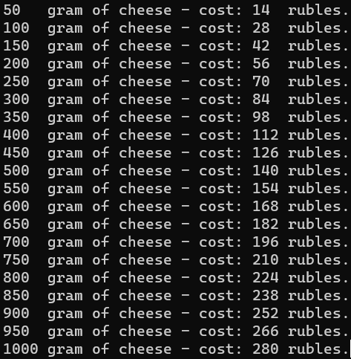

Результат на **C++**:

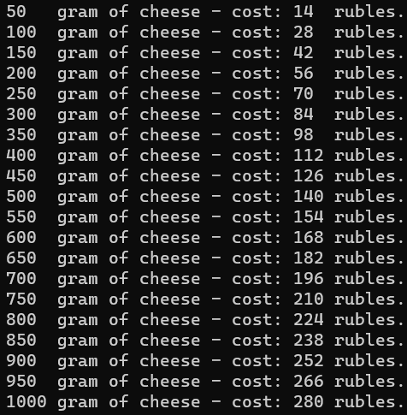

Результат на **Java**:

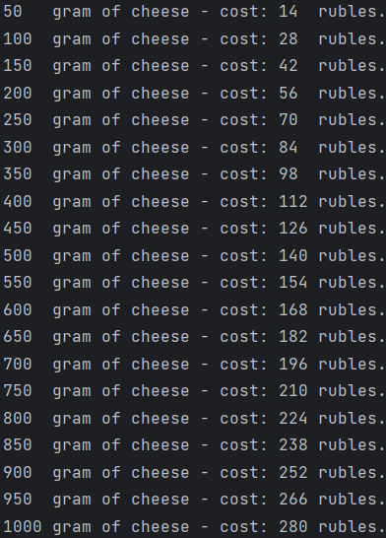

Схема алгоритма:

